В марте есть такой денек - с цифрой словно кренделек.
Дети хором скажут нам – это праздник наших мам!
Дорогие мамы! Милые, для вас концерт весенний праздничный
дети устроят сейчас!
Для мам и бабушек дети собирали цветы в букеты

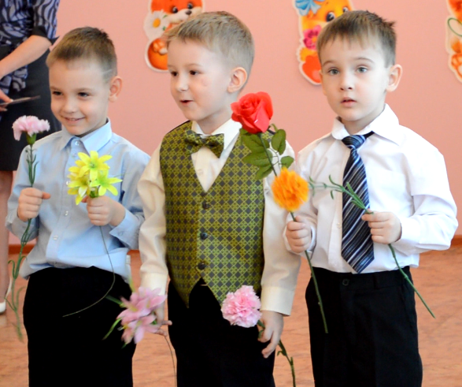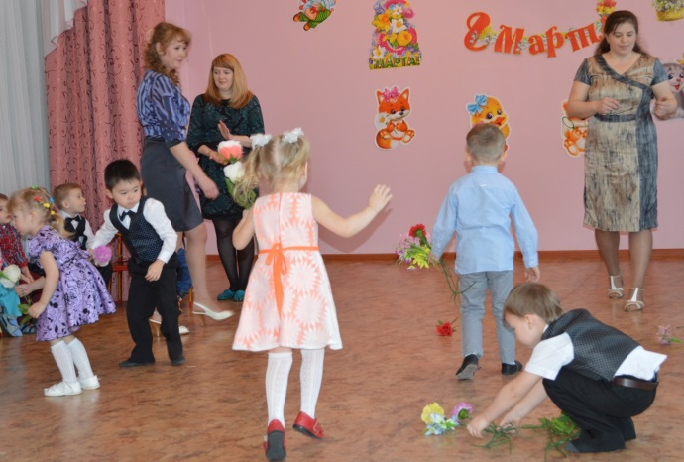

Ветерок закружил яркие цветочки и для мам и танцевали их сынки и дочки.
Девочек мальчики поздравляли и на веселый танец их приглашали

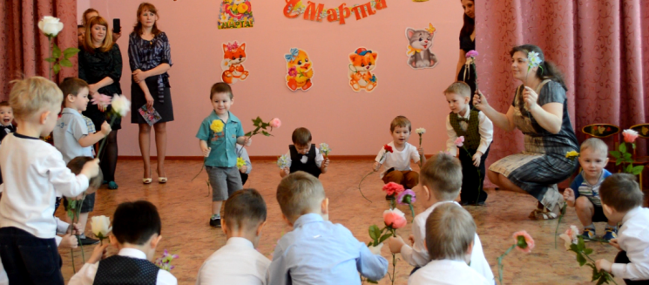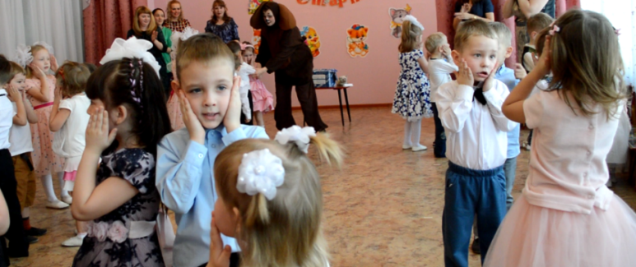

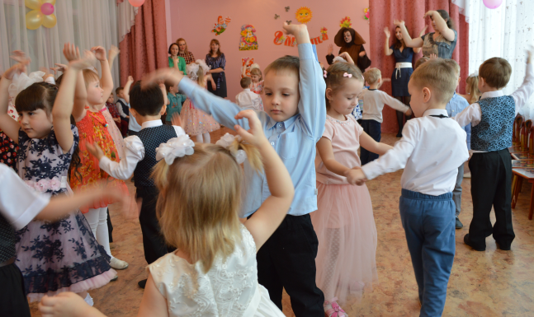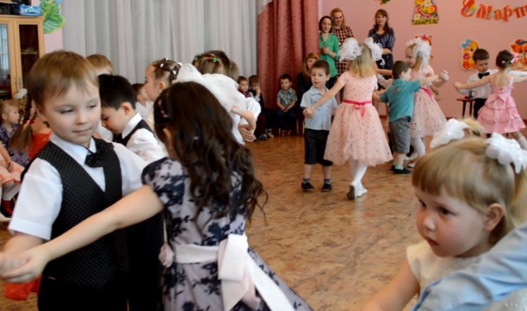

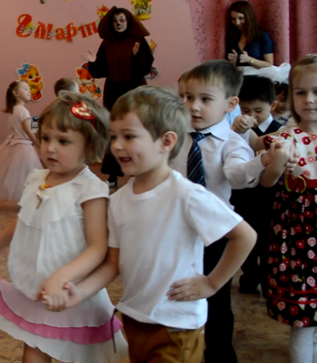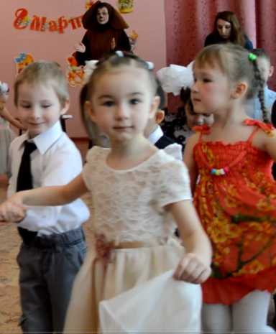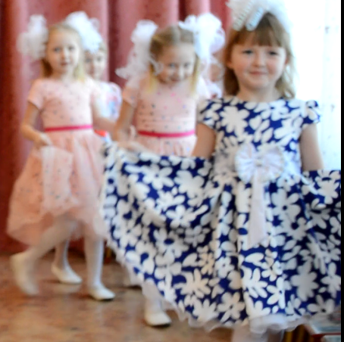

Дружочек Чебурашка плясал, да гостей веселил и посылку подарил
Бабушка родная нам кашку варила, хороша бабушкина кашка,
но она покушала и нашу кашку

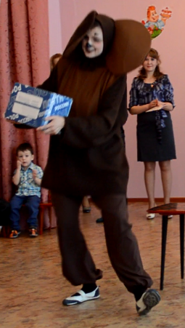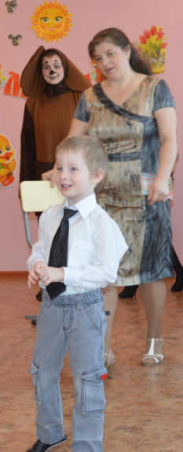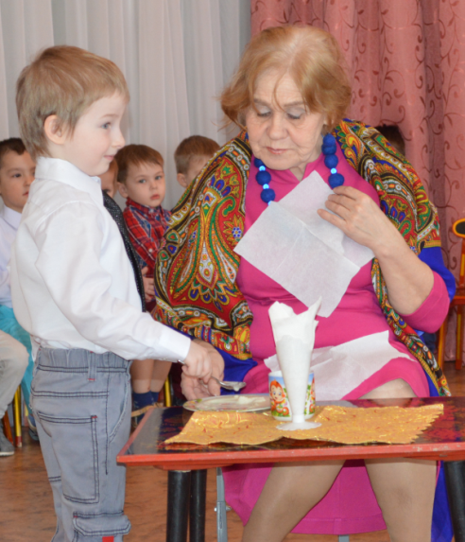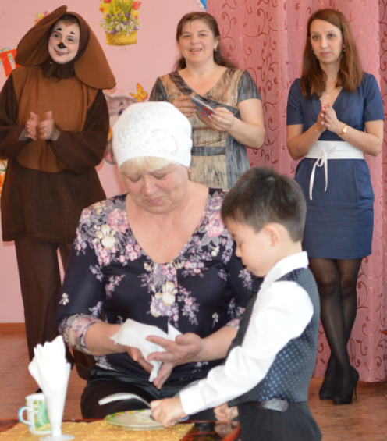

В посылке платочки, как яркие цветочки украшают детский сад,
ребятишек и мам веселят

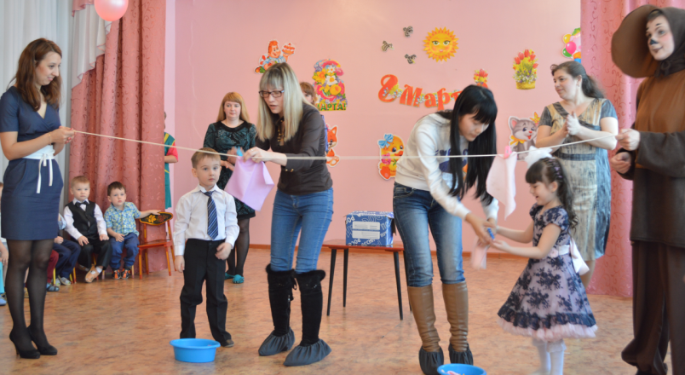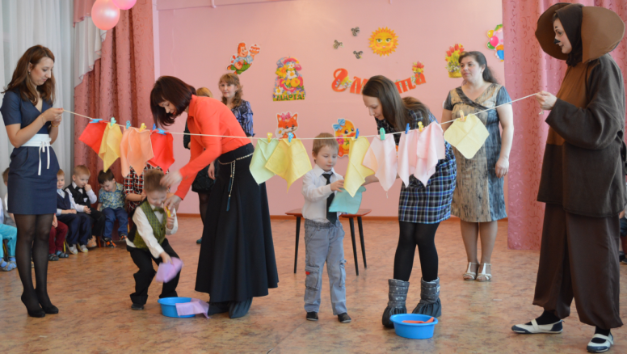

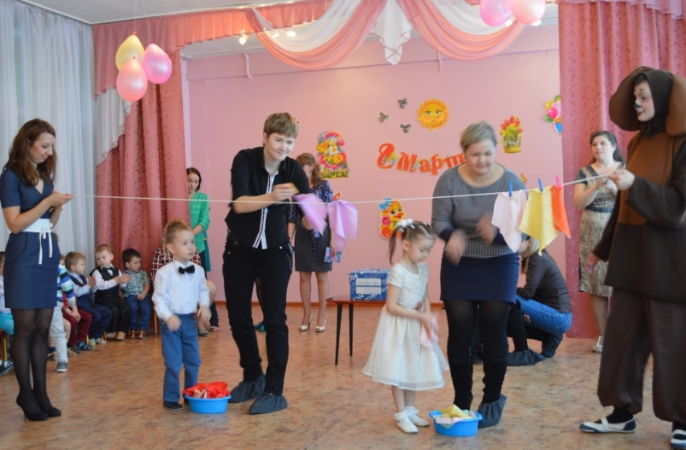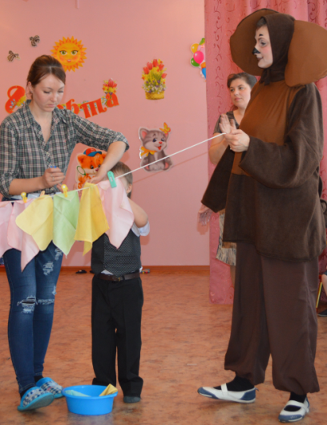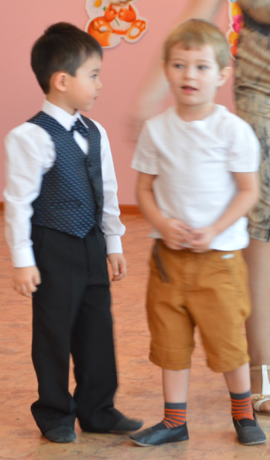

В день весенний радостный мы не унываем и стихи для мам и бабушек прочитаем
Мы покажем маме, как на стол накрываем

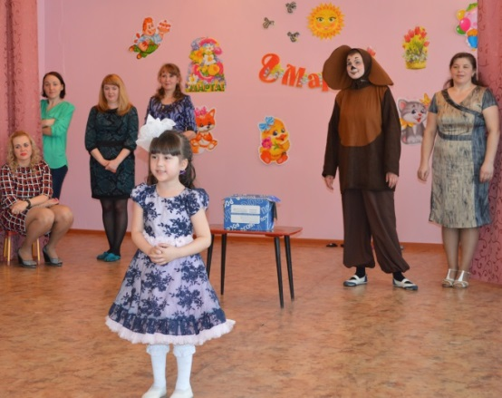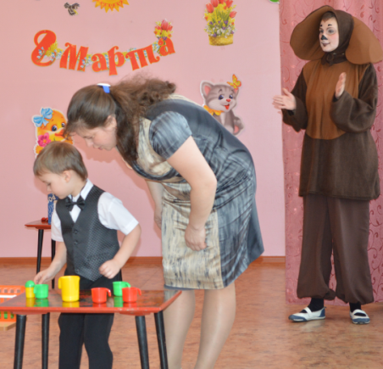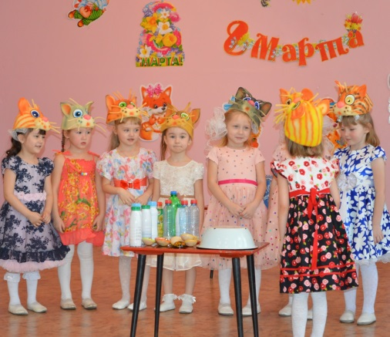

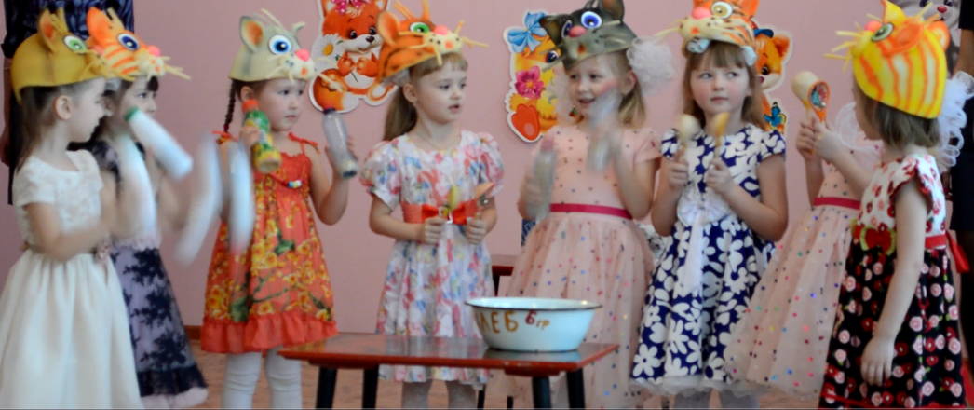

Сценка «Котята»
Песенку веселую дети подарили маме и бабушке

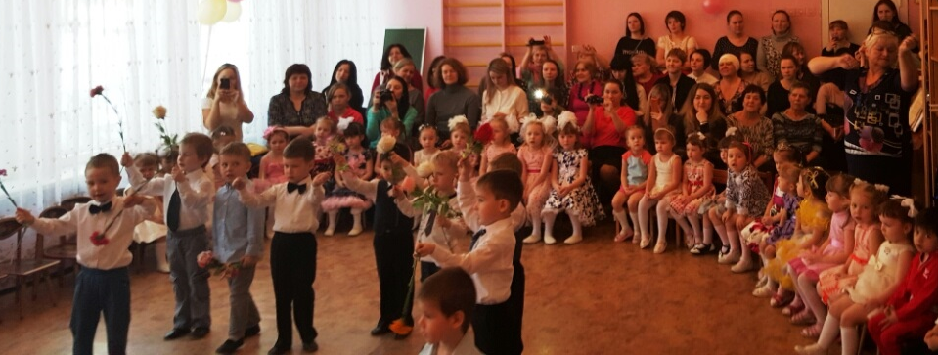

Всех гостей мы поздравляем
Здоровья крепкого, настроения весеннего,
счастья, успехов от всей души желаем!

